Медлительный ребенок: причины и советы родителям медлительных детей
«Давай поскорее, а то мы опять опоздаем в садик!» – упрашивает мама, а малыш продолжает медлить. Это проблема знакома многим взрослым. Кто-то заставляет детей закончить завтрак или одевание, подгоняя их обидными словами и даже подзатыльниками. Другие же переделывают все сами, оставляя в покое копушу. Как помочь медлительному ребенку и раздраженной мамочке?

Чтобы подобрать правильный подход к решению, необходимо понять причины этой неторопливости. И не всегда они находятся на поверхности. Проблема чаще всего замечается родителями в дошкольном детстве, хотя первые признаки возможно отследить уже в младенческом возрасте.
Такая особенность может вызвать отставание в учебе и формировании навыков, низкую концентрацию внимания и рассеянность, ощущение вины из-за регулярных замечаний и, как итог, неврозы. Поэтому выявление источника нерасторопности следует доверить неврологу, психологу или педиатру.
Откуда берется медлительность?
- Иногда это происходит на фоне продолжительной болезни. После восстановления и повышения иммунитета темп деятельности ребенка восстанавливается.
- Она может возникнуть из-за органической патологии мозга, ставшей следствием неблагоприятной беременности, сложных родов или рождения недоношенного младенца.
- Часто излишняя «заторможенность» является всего лишь периодом нормального развития. В ранние годы (от 1,5 до 3-х лет) для детей характерно несовершенство мелкой моторики. Их пальчики не справляются с застегиванием пуговиц, завязыванием шнурков.
- Переучивание левшей на правшей также находится в списке факторов, способствующих замедлению протекания психических процессов.
- Флегматик – классический пример копуши. Он не переносит спешки, рассудителен и основателен. Не любит новшеств, выбирает проверенные и привычные приемы. Побудка и сборы становятся для взрослых настоящим испытанием.
- Понижение общей активности зачастую связано со стрессовой ситуацией – переездом, разводом, переходом в новое учебное заведение, домашними конфликтами. Детская психика попросту не справляется с повышенной нагрузкой.
- Неспешность – еще одна форма манипулирования взрослыми в семье с авторитарным типом воспитания, жесткими требования, строгими наказаниями и непрерывным контролем. Таким способом чадо скрыто протестует против многочисленных поручений и приказов.

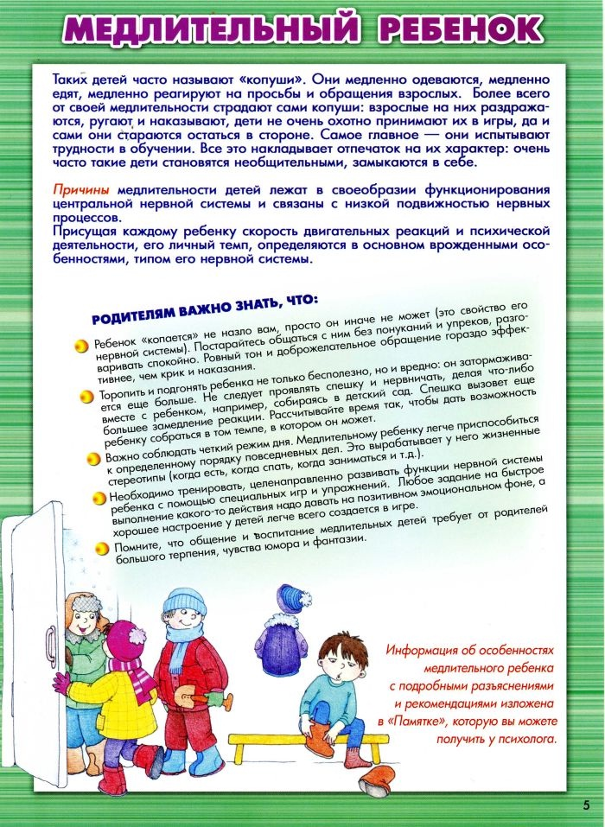
Итак, для изменения ситуации в лучшую сторону в некоторых случаях достаточно наладить отношения между домочадцами, подождать, пока он подрастет, или провести витаминную терапию, чтобы способствовать скорейшему выздоровлению. Сейчас давайте обсудим, что же делать, если кроха неспешен от природы, и это никоим образом не связано с воспитанием в семье.
Что нужно делать?
- Приобретите песочные часы, которые наглядно демонстрируют, как утекает время. Предложите чаду одеваться или кушать, пока не закончится песок. С помощью подобного устройства он самостоятельно научится следить за скоростью своих действий и будет стараться заканчивать все дела побыстрее.
- Иногда сын или дочка впадает в ступор из-за сложности с переключением на другую деятельность. Давайте им немного времени на подготовку: «Поиграй с конструктором еще пять минут, а потом мы поужинаем и почистим зубы». Предупреждение подготовит их к следующему заданию.
- Большинство ребятишек чувствует себя спокойнее, если у них есть четкий распорядок суток. Дошкольникам, еще не умеющим читать, полезно иметь график с фотографиями, который покажет последовательность действий: умывание, одевание, завтрак и т. д. Так вы сможете значительно снизить количество напоминаний, да и ребенок почувствует себя увереннее.
- Развивайте подвижность нервной системы через ежедневную работу. Это может быть бег, пальчиковая гимнастика, катание на велосипеде, упражнения со скакалкой. Для пущего эффекта переходите от медленного ритма занятий к быстрому.
- Уделяйте особое внимание адаптационным этапам в образовательных учреждениях, потому что таким детям присущ страх всего неизвестного. Обязательно расскажите педагогам о психологических качествах будущего воспитанника.
- Планирование – один из лучших методов борьбы с нерасторопностью крохи и своим раздражением. Если у школьника утренний туалет занимает, кажется, половину дня, приготовьте его одежду вечером и убедитесь, что его рюкзак собран и ждет хозяина у двери. Уменьшите хаос, и ваше эмоциональное состояние также придет в норму.
- Установите четкие временные ограничения для вашего школьника на определенный вид деятельности. Например: «Дима, у тебя есть 20 минуток на то, чтобы пообедать». Через 15 минут сдержанно напомните, что прием пищи скоро закончится.
- Если ребенок испытывает трудности к школе, не успевая усвоить учебный материал, следует помогать ему дома. Разбирайте и повторяйте все, что он проходит на уроках. А еще лучше – идти вперед на несколько тем, чтобы поспевать за мыслями учителя.
- Постоянно оказывайте нерасторопным детям ненавязчивую поддержку, проявляя неподдельный интерес. Они очень часто неуверенны в собственных умениях и силах, а также ощущают чувство вины за свою медлительность.
Чего нельзя делать?
- Не награждайте оскорбительными прозвищами. Фразы «копуша», «канительщик», «за смертью посылать» больно ранят ваше чадо. Обращайтесь к нему так, словно он уже почти все делает в положенный срок (или, по крайне мере, старается).
- Никогда не сравнивайте медлительных малышей с их более активными сверстниками. Проводите аналогию с их прошлыми результатами: «Теперь ты кушаешь гораздо быстрее!»
- Воздерживайтесь от участия в соревновательных играх. Поверьте, это не принесет крохе удачи, ведь он болезненно переживает любую неудачу.
- Твердо усвойте, что неторопливость – не вина, а особенность маленького человечка, так что окрики, а тем более тумаки не ускорят его действия.

